§10.6 旋度与斯托克斯公式
10.6.1环量与环量面密度
河流中有没有旋涡，大气中有没有气旋，这是很重要的问题。因此在向量场中，要考虑这种旋转性质。
这种旋转性质是由于速度不均匀产生的。比如一块木板飘在河面，由于流速不均匀就会旋转。这种旋转性质不是由一点或几点上的速度决定的，而是由整个一圈上速度的总和决定的，确切地说是由环量决定的。
一、环量
定义设有向量场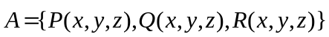，称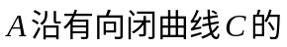曲线积分
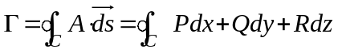 为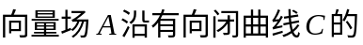环量。
下面以平面流速场来说明环量与旋转性质的关系。
设流速场的流线如图分布，可明显看到有旋涡。取封闭的流线作为积分曲线，因流线上每一点的流速都在该点的切线上，即与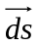同向，所以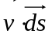总是正的，因而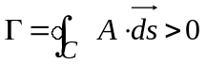，这表明环量不为零反映了所包围的区域内有旋。

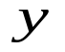
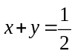
C

向量场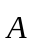沿有向闭曲线的环量表示了所包围的区域内的“平均”旋转情况，但它不能表示向量场在一点处的旋转情况。
二、环量面密度
定义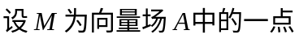，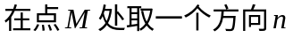，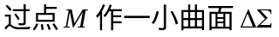，使其在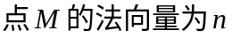。小曲面的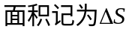，其边界为分段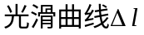，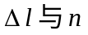的关系按右手法则确定，向量场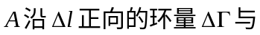曲面面积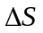之比
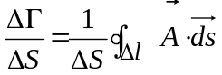 称为向量场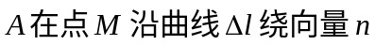的平均环量面密度。
如果不论曲面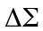的形状如何，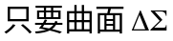无限收缩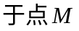，而在点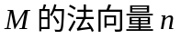保持不变时，平均环量面密度的极限存在，则称此极限为向量场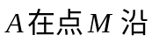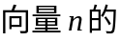环量面密度，记为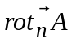，即
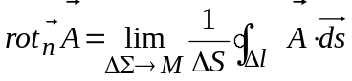. （1）
10.6.2旋度
定义。若存在一个向量，其方向是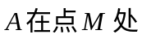，环量面密度取最大值的方向，其模恰好是环量面密度所取得的最大值，则称此向量为向量场在点处的旋度，记为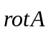。
10.6.3斯托克斯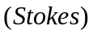公式
高斯公式是格林公式在三维空间的推广,而格林公式还可从另一方面推广,就是将曲面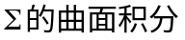与该曲面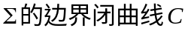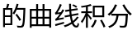联系起来。
设有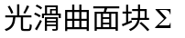，其边界是空间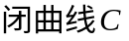。取定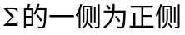，规定
的正向按右手法则，即如果右手拇指的方向指向曲面法线的正向，则其余四指所指的方向就是的正
向。根据右手法则，由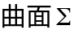的正侧
（或法线的正向）就决定了

的正向；反之亦然。

一、定理1（斯托克斯定理） 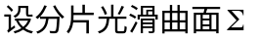的边界是分段光滑。空间向量场在某一包含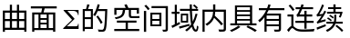的偏导数则有
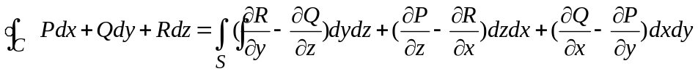， （2）
其中。（2）式称为斯托克斯公式。
为了便于记忆，可将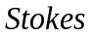公式表为行列式的形式：
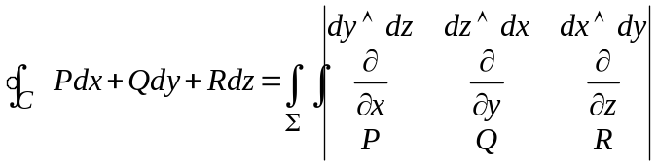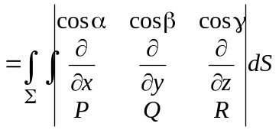（3）特别地，当定理中的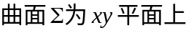一块取上侧的平面区域时，公式就变成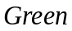公式在三维空间的直接推广。

例1．计算曲线积分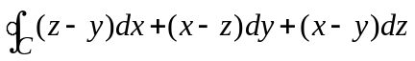，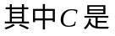曲线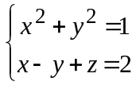，。
解：设，且取下侧，
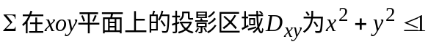，由公式得
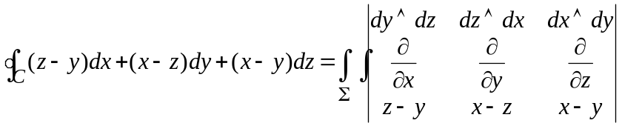
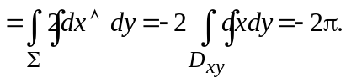

例2．计算曲线积分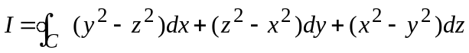，
其中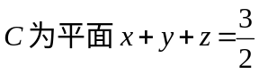截立方体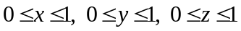的表面所得的截线，若从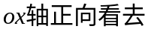，取逆时针方向。
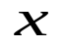
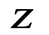
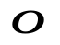
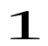
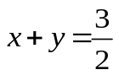
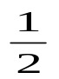
C

解:取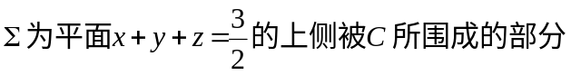，
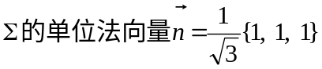，即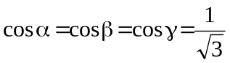， 由公式，有
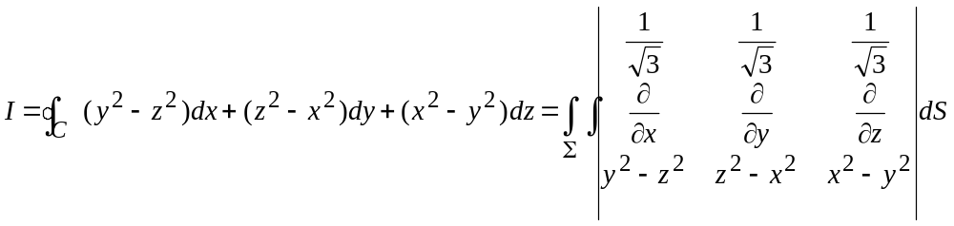
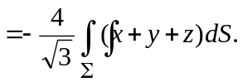
∵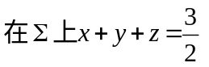，
∴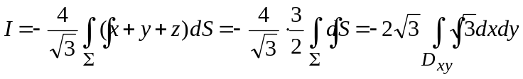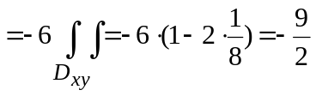。
二、环量面密度和旋度的计算公式
若记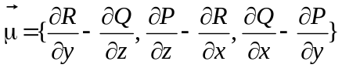，则公式可写为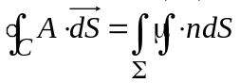.
∵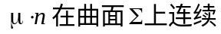，
∴由积分中值定理有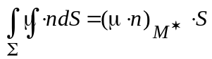，
其中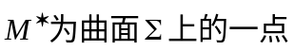，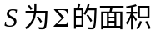。
当，有
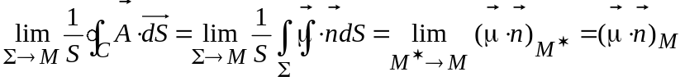，（4）
即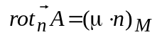。（5）
若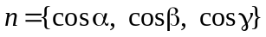，则有
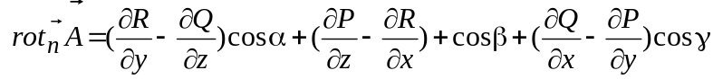.（6）
或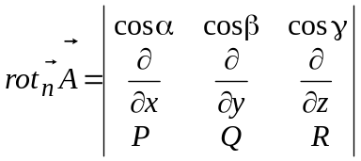.
，
这表明在点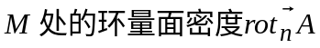等于向量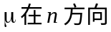上的投影，显然，当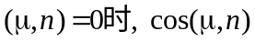取最大值，即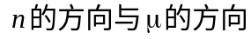相同时，取最大值。
由此得旋度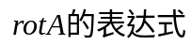 ：
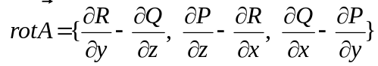
或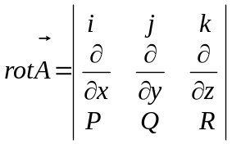
故向量场在点处沿方向的环量面密度可写成
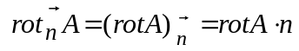.
即旋度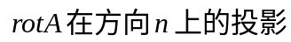。
公式可写成向量形式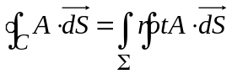。
若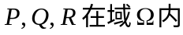有一阶连续偏导数，则在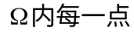向量场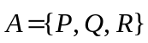均有一旋度与之对应，因而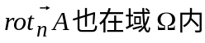构成一向量场，称为旋度场。
例3.设一刚体绕过原点的轴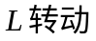(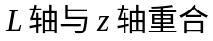)其角速度为常向量
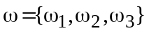，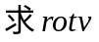。
解：由运动学知，刚体中任一点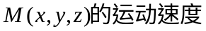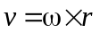，其中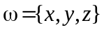，
于是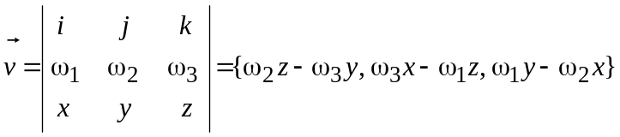，
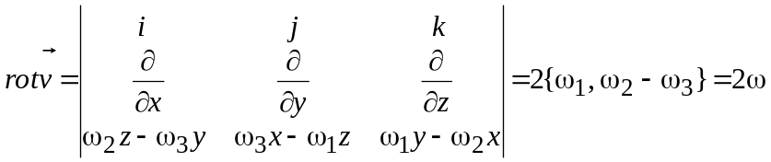。
此结果表明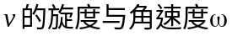成正比，它也说明旋度反映了刚体旋转的强弱程度。
三、旋度的运算法则
（1）；
（2）；
（3）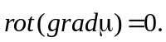
证（3）：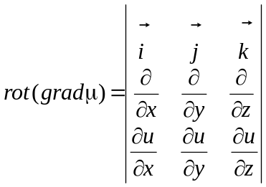
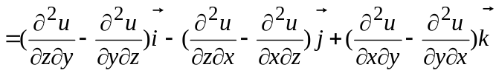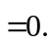
10．6．4空间曲线积分与路径无关的条件
空间线单连通域：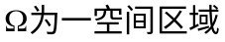，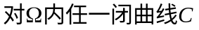，总可以作一个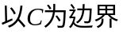
而且完全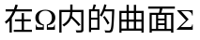。
定理2 若在空间线单连通域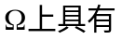一阶连续偏导数，则以下四个命题等价：
（1）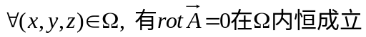；
（2），有
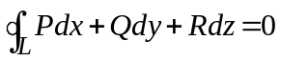；
（3）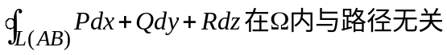；
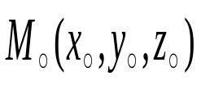
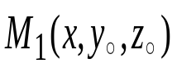
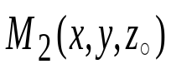
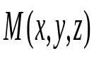
（4），即
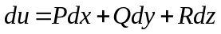；
且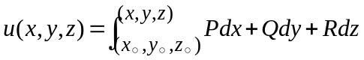
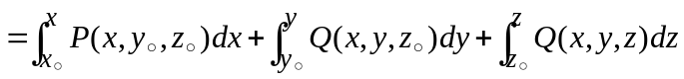，

此时

例5．验证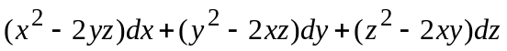为某函数的全微分，并求其原
函数。
证：∵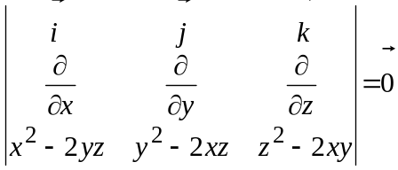，
∴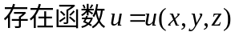，使得，
∵曲线积分与路径无关，∴取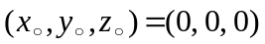，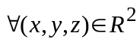，有
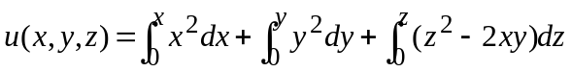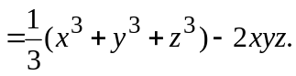
∴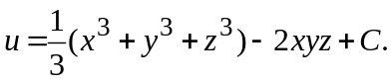
另解：∵
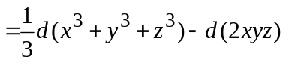，
∴

§10.7有势场与无源场
10.7.1有势场
定义1设有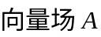，若旋度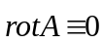，则称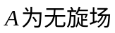。
定义2设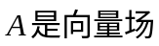，若存在数量值函数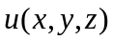，使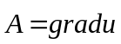，则称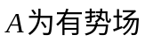，
称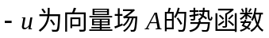。
定理 在空间线单连通域内，为有势场。

10.7.2无源场
定义3设有，若散度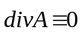，则称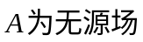。

10.7.3算符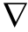
向量微分算子：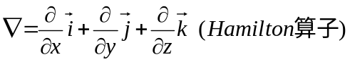。
用算子可将梯度、散度、旋度等表为非常简便的形式：
1．数量场的梯度
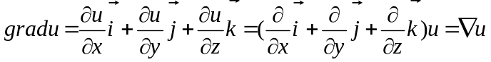；

2．向量场的散度
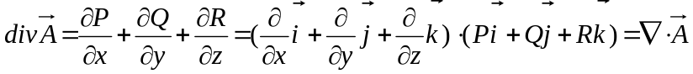；
3．向量场的旋度
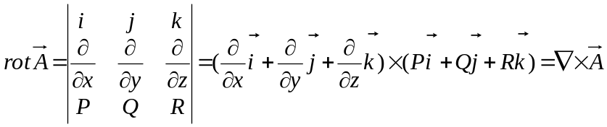；
即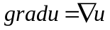；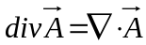；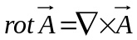。

4．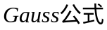
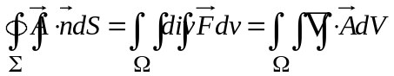；
5．

